**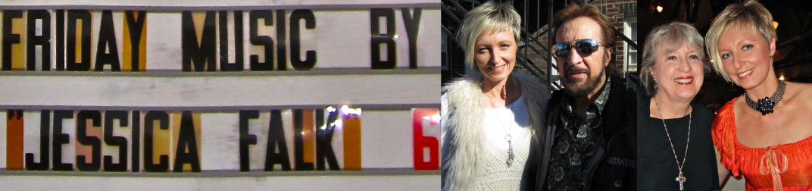  
  
”Flickan med melodierna” är tillbaka i Sverige efter succé i USA  
  
Hon kallas "Flickan med melodierna" i USA. Nu är Jessica Falk precis på väg tillbaka hem till Sverige efter en fantastisk tid med några av världens absolut främsta inom musikbranschen.**

De är några av världens främsta musiker. De har spelat med världens absolut främsta artister genom tiderna som t ex; Dionne Warwick, Dusty Springfield, Dolly Parton, Kris Kristofferson, Billy Swan och inte minst Elvis Presley – för att nämna några. Idag står de bakom svenska Jessica Falk till 100%. De kallar henne ”Flickan med melodierna” och tillsammans skriver de musik för världen.   
  
Jessica Falk har varit och skrivit nya låtar med Bobby Wood på hans kontor, Music Row i Nashville. Bobby berättar: *"Jessica, vilken talangfull gudagåva du är. Det är en ära att få ha arbetat med dig på ditt senaste album. Det är inte varje dag som en så vacker röst kommer till en. Jag tror att med rätt låt för dig och lite hjälp från ovan att du är ett kort steg bort från att bli en världsberömd artist. Tills vi möts igen: tack för att du är min vän. Älskar dig".*  
Jessica var även en dryg vecka hos Lea Jane Berinati i Wisconsin. Musikerna välkomnade henne tillbaka till USA med öppna armar. I Wisconsin blev det en spelning tillsammans med Lea Jane Berinati - efter låtskriveriet i studion.  
  
Lea Jane Berinati berättar*: ”När jag träffade Jessica gick jag hem till min man och sa: Det var värt 33 år i musikbranschen för att få spela en enda session med Jessica! Nu är hon tillbaka här och det är en sann glädje för oss att få ha henne här.”*  
  
Strax landar Jessica Falk hemma i Sundsvall men redan är det klart med nytt besök i USA och då bland annat fortsatta möten med en av de framgångsrika utlandssvenskarna inom branschen, svenskfödde Dan Ekbäck, Sr. Director Administration & International Affairs Platinum på Pen Publishing Ltd, som sedan 1990 bor i Nashville och har varit verksam i mer än 40 år i musikbranschen.  
   
  
**Mer information**  
Presskontakt: Annette Ericsdotter Bettaieb, +46 70 777 91 00, annette@tgim.se  
Hemsida: www.jessicafalk.com